日 時 ： 平成２９年３月２９日（水）１３：００ ～
場 所 ： 大阪府公館 大サロン

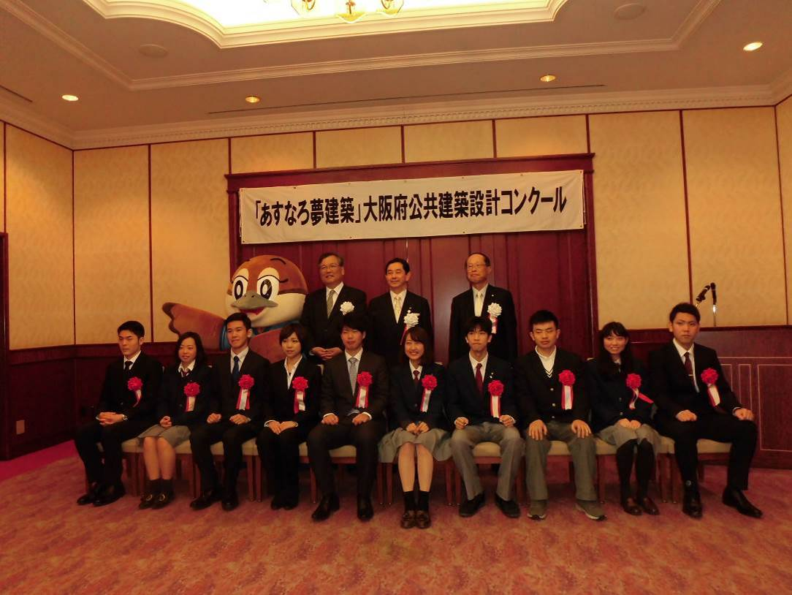

主催 ： 大阪府 ・ 公益社団法人 大阪府建築士会 ・ 大阪府住宅供給公社
審査委員長 福原 和則 （大阪工業大学 工学部 空間デザイン学科 教授）

受賞者一覧(敬称略)

グランプリ | 夏目 亜利紗 | 大阪市立工芸高等学校 | 3年
準グランプリ | 久保 和誠 | 大阪建設専門学校 | 1年
優秀作品賞 | 宮地 平 | 大阪市立工芸高等学校 | 3年
優秀作品賞 | 川田 ひかる | 大阪工業技術専門学校 | 1年
佳 作 | 福田 勝 | 大阪府立西野田工科高等学校 | 3年
佳 作 | 國吉 海斗 | 大阪市立都島工業高等学校 | 3年
佳 作 | 杉原 成海 | 大阪市立工芸高等学校 | 3年
奨励賞 | 藤井 瑠日 | 大阪市立工芸高等学校 | 2年
奨励賞 | 福井 将人 | 大阪工業技術専門学校 | 1年
奨励賞 | 望月 祐星 | 大阪工業技術専門学校 | 1年

【表彰式】
13:00 開 会
13:05 開会挨拶
13:10 表彰 受賞10賞（10名）
13:25 閉 会
13:30 記念撮影

【プレゼンテーション】
14:00 開 会
主催者代表開会挨拶
来場者紹介
・受賞者 自己紹介
・審査委員 挨拶

14:15 プレゼンテーション （１人11分 × 6作品）
（発表：５分、質疑：５分、入替え１分）

15:20 休 憩
15:35 プレゼンテーション （１人１1分×４作品）
（発表：５分、質疑：５分、入替え１分）

16:20 審査講評
審査委員長 福原 和則（大阪工業大学工学部空間デザイン学科教授）

16:40 第19回グランプリ完成建物紹介
受賞者からの応援メッセージ

17:00 閉 会

グランプリ | 夏目 亜利紗 | 大阪市立工芸高等学校 ３年
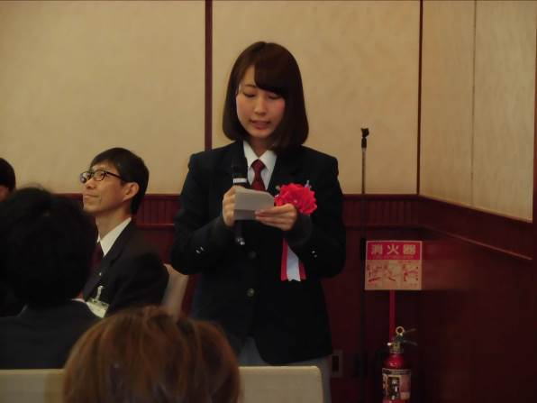
この度グランプリを頂けたことにとても喜びを感じると共に、作品の完成に至るまでのご指導をして頂いた先生方や支えてくださった大人の方々に感謝しています。

高校に入学し"自分の設計した建物が実際に建つ"という事を大きな目標に日々精進してきました。そんな目標を高校生最後の作品で実現できた事に驚きを感じた上に、次の目標への大きな自信へと繋がりました。

自分が設計した集会所を原点に利用する人々の笑顔がいつまでも絶えない場所になる事を願っています。

準グランプリ | 久保 和誠 | 大阪建設専門学校 １年
この度はこのような素晴らしい賞をいただいて、とてもうれしく思います。その反面グランプリに届かなかったと言う、悔しい思いもあります。

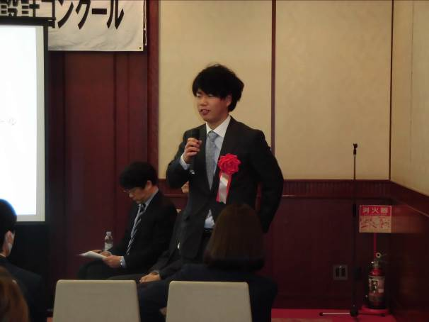
今回僕自身初めてのコンペでしかたが、今持っている力を全て出せた作品だと思います。だからこそ、それを評価していただいたということで、すごく自信になり、また色々課題も見つかりました。

今回のコンペを通して、得られた自信、悔しさを糧に飛躍できるようがんばりたいです。本当にありがとうございました。

優秀作品賞 | 宮地 平 | 大阪市立工芸高等学校 ３年
今回優秀賞を受賞し、とても励みになりました。

グランプリを取ったのが同じ高校の生徒だったので、悔しい気持ちがより強い気がします。
ですが、表彰式とプレゼンテーションでの審査員や同じ受賞者達とのディスカッションを終え、より成長できた気がします。
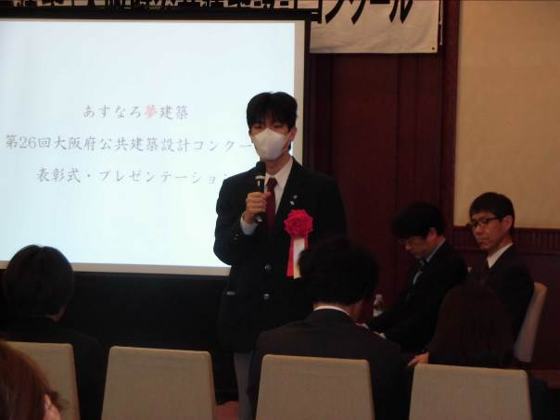
たくさんの指摘をいただき、様々な考え方を知るいい機会でした。

また機会があればこのようなコンペに参加し、次こそはグランプリを取るという気持ちを高めてくれる、そんないい経験ができたと思います。

優秀作品賞 | 川田 ひかる |  | 大阪工業技術専門学校 １年
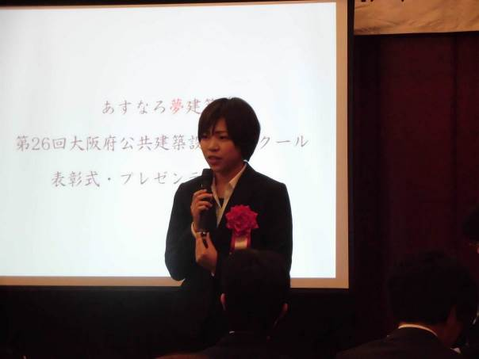
今回このような賞を頂いて、とても嬉しいという気持ちと同時に、協力してくださった先生方や、一緒に切磋琢磨して作り上げてきた仲間たちへの感謝の気持ちでいっぱいです。

本日はありがとうございました。

佳 作 | 福田 勝 | 大阪府立西野田工科高等学校 ３年
このたびは「佳作」入選という、思いもかけない、栄えある賞を頂くことができました。

全体の構想を練りあげていくための考える時間や、締め切りに間に合わせるために冬休み中も図面や模型製作に取り組んだことなども、いい思い出となりました。西野田工科高校では４年ぶりの入選となり、喜びもひとしおです。

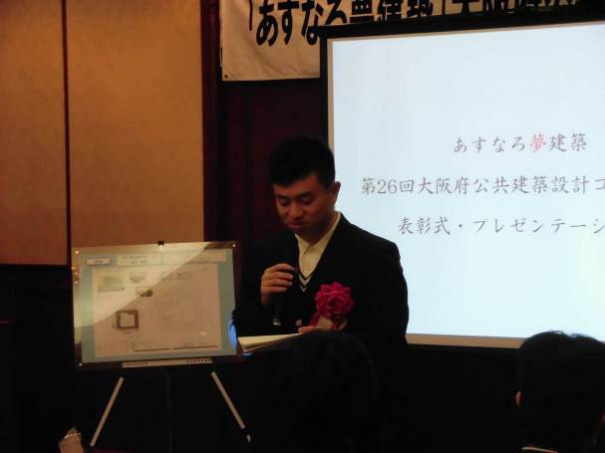
プレゼンテーション当日は、緊張もしましたが、審査委員長からも良いコメントを頂き、貴重な経験ができました。これをバネに、４月からは社会人としてがんばってまいります。

ありがとうございました。

佳 作 | 國吉 海斗 |  | 大阪市立都島工業高等学校 ３年
この度このような賞を頂き、大変嬉しく思っております。

この作品は高校生活最後のコンクールだったので自分自身で納得する作品にしたいと思い、製作に取り組みました。

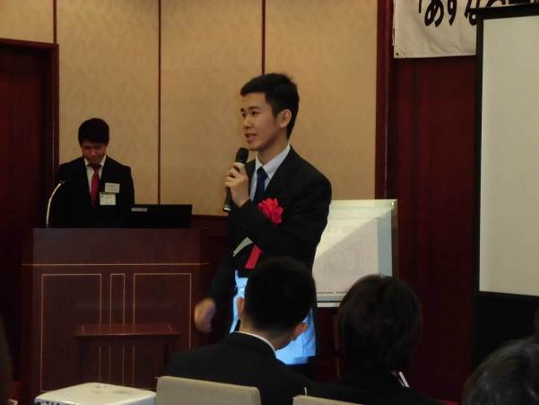
このコンクールを通して、たくさんの事を学ばして頂いたと共に、自分の自信につながる大きなものとなりました。

協力して頂いた先生方、友人、家族には心より感謝しております。
ありがとうございました。

佳 作 | 杉原 成海 | 大阪市立工芸高等学校 ３年
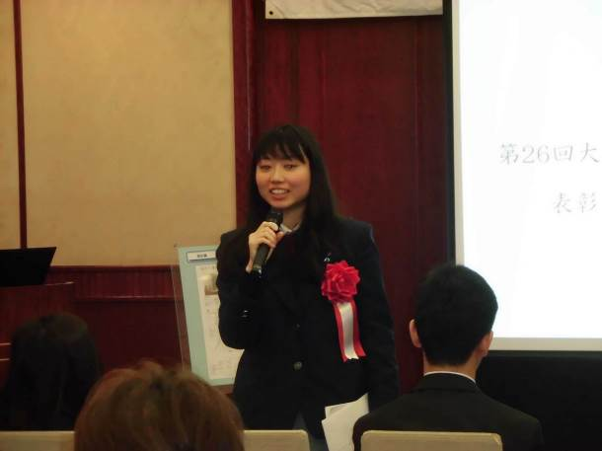
このような賞をいただけてとても嬉しいです。
友達から「授賞してるよ‼」と聞いた時は嬉しさよりも驚きの方が大きかったです。

今回の経験がこの先も活かせるようにしたいと思います。
ありがとうございました。

奨励賞 | 藤井 瑠日 |  | 大阪市立工芸高等学校 ２年
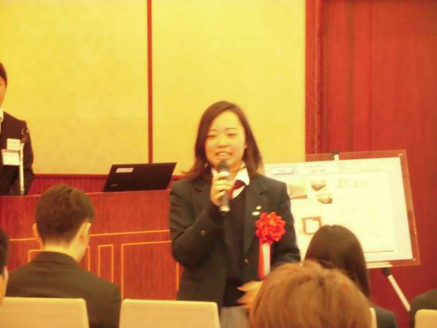
初めて頂いた賞で、さらに、多数の応募の中から私の作品が受賞作品に選ばれたということで、とても嬉しいです。

プレゼンテーションも初めてで、貴重な体験をさせていただきました。他の受賞者のプレゼンテーションを聞けたことで、学ぶことも多く、刺激をたくさん受けました。

今まで努力してきて良かったです。今年は３年生になるので、この経験を活かしていきたいです。ありがとうございました。

奨励賞 | 福井 将人 | 大阪工業技術専門学校 １年
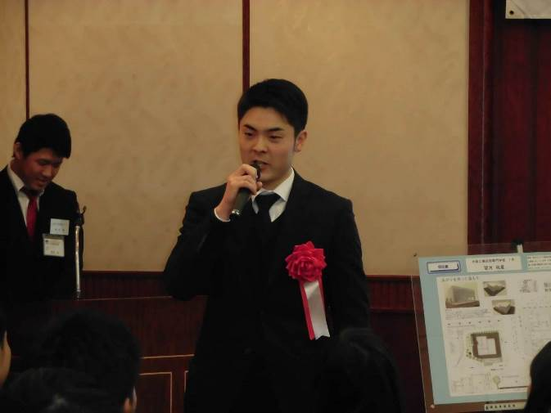
今回、賞を受賞できて大変嬉しく思いました。
自分の設計したものが認められることの嬉しさを最大限に知ることかできました。
このことで自分に自信を持つことができました。
これまで指導して頂いた方々への感謝の気持ちでいっぱいです。

また、その後の受賞式で自分の設計したものをプレゼンするという機会があったんですが、そこでも大変貴重な経験をさせて頂きました。
プレゼン資料を作ることは非常に勉強になり、また他の受賞者のプレゼンを聞くことも大変貴重な体験になりました。皆さんかなり考えこまれた建物を設計されており、新しい発想が多く、とても面白くて自分の刺激になりました。

文章だけではこの貴重な体験の数々を述べ切ることはできませんが、とにかく受賞できたことで素晴らしい機会に巡り会えたことは本当に良かったと思います。

奨励賞 | 望月 祐星 | 大阪工業技術専門学校 １年
この度は奨励賞を受賞でき大変光栄に思っております。

まさか今回自分が受賞されるとは夢にも思っていなかったので大変驚きました。

今回受賞できたと言う結果は、今後建築に携わる上でも大きな自信につながり、今後自分の成長に大きく関わるものだと確信しています。
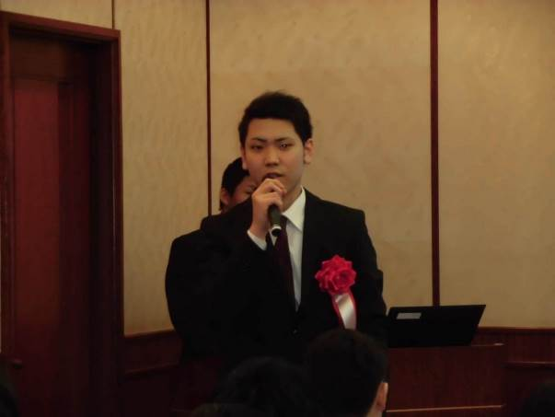
協力して頂いた先生方、友人には心から感謝致します。

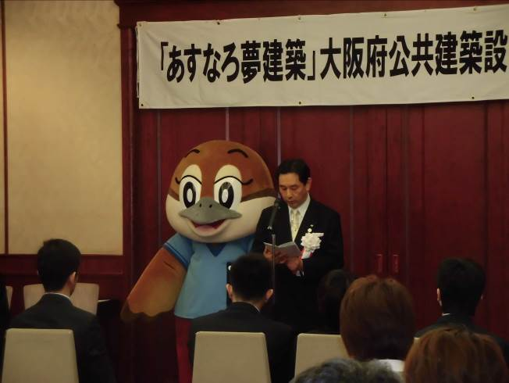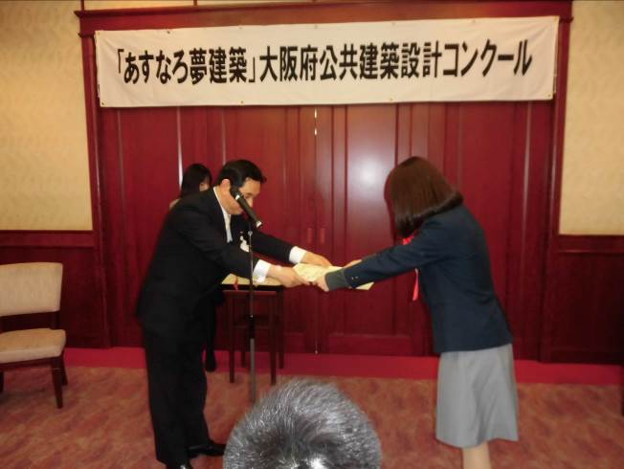

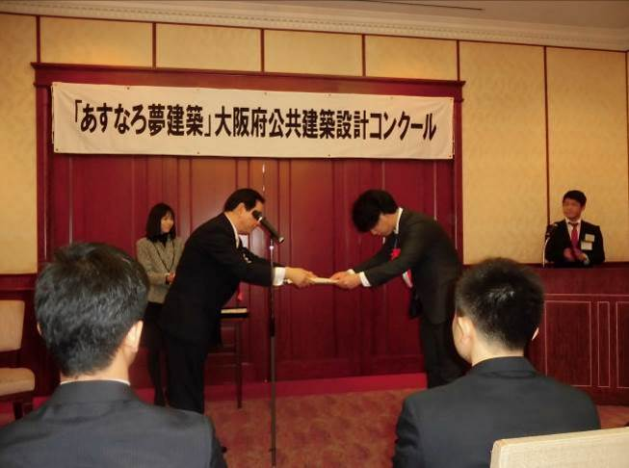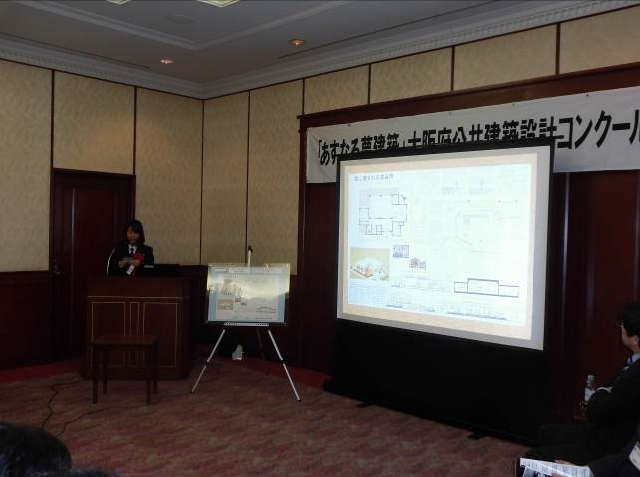

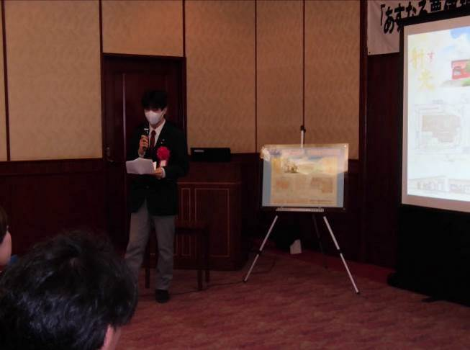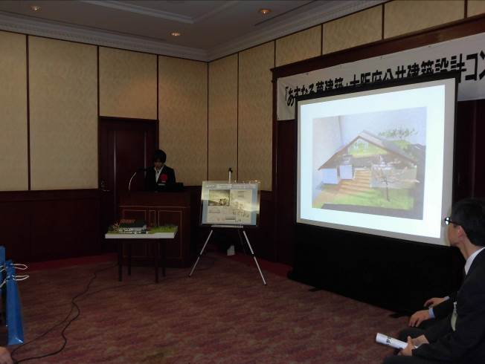

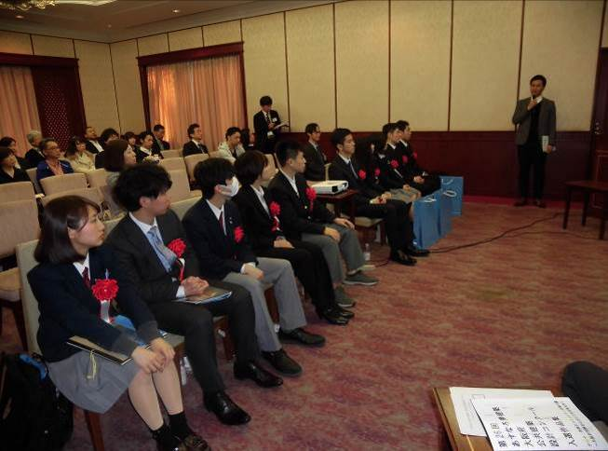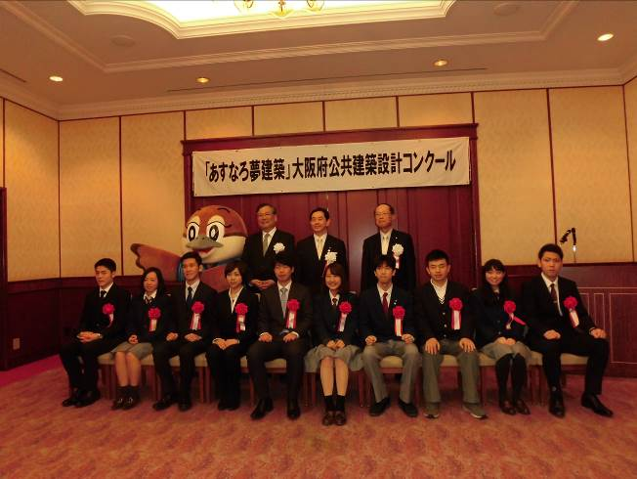

第26回｢あすなろ夢建築｣大阪府公共建築設計コンクール －プレゼンテーション発表一覧―
発表順 | 賞 名 | タイトル | 作品番号 | 氏 名 | 学校名 | 学年 | プレゼンのツール
① | 奨励賞 | 広がりを持った温もり | 2-310 | 望月 祐星 | 大阪工業技術専門学校 | 1 | パワーポイント
② | 奨励賞 | 愛される建物を目指して | 2-265 | 福井 将人 | 大阪工業技術専門学校 | 1 | パワーポイント
③ | 奨励賞 | きっかけの場所 | 1-13 | 藤井 瑠日 | 大阪市立工芸高等学校 | 2 | PDF読み上げ
④ | 佳 作 | 薫風 | 1-113 | 杉原 成海 | 大阪市立工芸高等学校 | 3 | パワーポイント
⑤ | 佳 作 | 木陰の下のふれあい | 1-90 | 國吉 海斗 | 大阪市立都島工業高等学校 | 3 | パワーポイント
⑥ | 佳 作 | 四面楚華  ～四方向からのアプローチ～ | 1-77 | 福田 勝 | 大阪府立西野田工科  高等学校 | 3 | パワーポイント
⑦ | 優秀作品賞 | 抜け道 | 2-235 | 川田 ひかる | 大阪工業技術専門学校 | 1 | パワーポイント
⑧ | 優秀作品賞 | 射す光・集い合う | 1-26 | 宮地 平 | 大阪市立工芸高等学校 | 3 | PDF読み上げ
⑨ | 準グランプリ | 繋がる宮山台 | 2-179 | 久保 和誠 | 大阪建設専門学校 | 1 | パワーポイント
⑩ | グランプリ | 愛し愛される集会所 | 1-123 | 夏目 亜利紗 | 大阪市立工芸高等学校 | 3 | パワーポイント

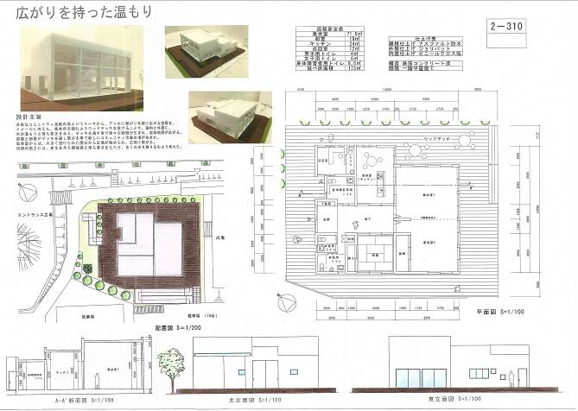
奨励賞

広がりを持った温もり
大阪工業技術専門学校 1年
望月 祐星

【発表】
・多彩なコミュニティ活動の場をテーマに考え、デッキに繋がり外部へ広がる空間をイメージした。
・集会所を囲むようにウッドデッキを設けることで、集会所とその周囲に木の温もりと落ち着きが与えられ、居心地のよさが生まれます。更に、エントランス広場、駐車場、広場へのアプローチを設けることで、ウッドデッキがそれぞれの場所を繋ぎ、集会所の一部でもあるウッドデッキが住民の方により使用されることで、集会所のまわりに人の動きが生まれ、集会所の活性化に繋がる。
・建具や開口部を直線的に設けることで通風をとりやすくし、中央にある廊下にも十分に空気を入れ替えることができる。
・広場側に面している集会所では、広く開口部を設けることで広場とのつながりを強め、開放感を出し、採光を多く取り込んだ。
・ウッドデッキの高さは室内と同じレベルに合わせることで、高齢者や障がい者の方でも、簡単に出入りでき、ウッドデッキも活用しやすくなっている。

【質疑応答】
（夏目さん）・今回の設計で一番苦労した点は？
（望月さん）・中央に設けた廊下にどうやって光を入れようか考えた点。
（福原委員長）・非常に高さのあるガラス張りの窓が格好良く、商業建築のような存在感のあるところがよかった。
・非常に無駄がなく、建設コストもよく、非常に合理的で実現性という意味でもよかった。
・ガラス張りの環境を活かして、どのような活動イメージを持っているか。
（望月さん） ・集会所とデッキが同じレベルになっているので、その部分を全部使ってもらうイメージ。
（越智委員） ・四周デッキをまわして、どこからもアプローチできるところが非常に評価したところ。

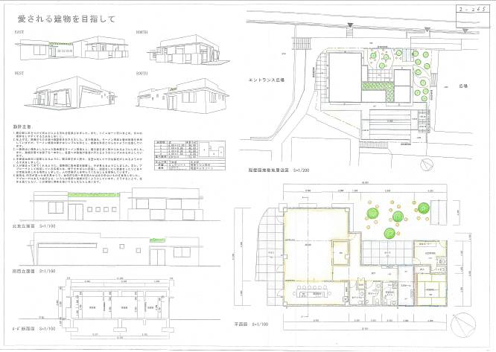
奨励賞

愛される建物を目指して
大阪工業技術専門学校 １年
福井 将人

【発表】
・地域の人に愛される建物を目指したので、地域の全ての人々が対象となっている。
・左側にエントランス広場、右側に広場がひろがっており、それぞれの広場と建物の繋がりをつくりたかったので、左側のエントランス広場に対してはテラスと大きな開口部を設けて視覚的な繋がりを持たせ、右側の広場と建物の間に植栽を多く設け、建物と広場がゆるやかに繋がっていくイメージ。
・植栽を多く設けたL字型のスペースは、地域と敷地が繋がっていくようにオープンな環境を出すためにつくった。この広場で遊んでいた子供たちが家に帰る近道として利用することを考えた。植栽をランダムに配置することで蛇行に歩くことは、敷地と人々の絡まりをイメージしており、地域と敷地とが深い関わりを持っていければという願いをこめた。
・エントランス広場には椅子をランダムに配置しており、１つ１つが持ち運び可能のため、椅子と椅子の距離が自由に変えられることで、それぞれが自由な活動のできる空間をつくった。
・積木をイメージしてつくったので、凹凸した形となっており、多様性がうまれている。
・庇はL字型になっており、側面にも設けることで低い角度からくる日差しを遮るので、それぞれがリラックスして作業できる。

【質疑応答】
（望月さん）・南側とスロープ、その周辺で工夫した点は？
（福井さん）・南側に位置するので温かい光が入ることをイメージした。ここから活動を広げてもらうためにも、テラスにも繋がっている。開口部を比較的高めにつけることで、視線が交じり合わないような、庇の下で活動を広げてもらう工夫をした。
（宮地さん）・庇のようなデザインや案などは、どういった所から考えたのか。
（福井さん）・スケッチアップというボリュームをつくるアプリを使った。ビジュアルを重視しつつ、実用的になるように考えた。
（福原委員長）・庇や開口部がよかった。それぞれの提案が連動してくると更によかった。
（越智委員）・外観のユニークさと平面の現実さが、いい意味で驚いた作品だった。

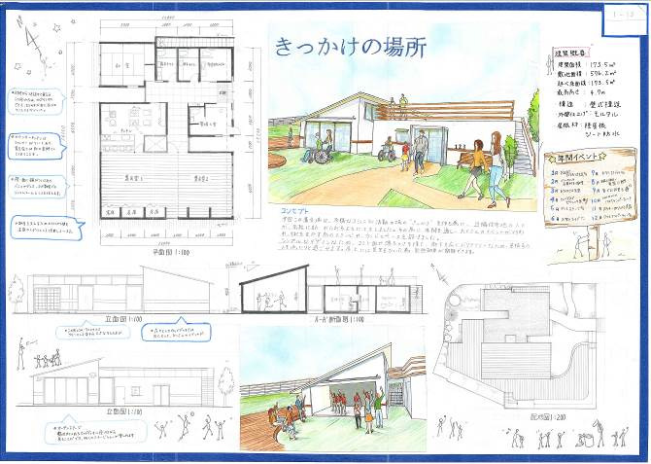
奨励賞

きっかけの場所
大阪市立工芸高等学校 ２年
藤井 瑠日

【発表】
・大人やお年寄りの方が多く使い、子供たちが使える気軽な場所ではないというイメージ。
・小さい子からお年寄りの人まで皆が使える場所であり、多くの人が集まれるような集会所になるよう考えた。
・年間行事として月に１度大きなイベントを開催するほか、子供や大人が習い事をする場として提供することで、常に人が集まる場所になる。
・廊下の動線を短くすることで、移動距離が短くなり、幅は少し広くすることで、車いすの人も余裕を持って通ることができる。
・閉塞感を改善するために、玄関から和室の横と廊下からキッチンの横にかけて光が奥まで通り抜けるように設計した。
・和室は廊下を挟み、賑やかな集会室やキッチンから離すことで落ち着いた空間をとることができる。窓からは和を感じる庭を眺めることができる。
・集会室の一部であるオープンステージはダンスステージや音楽ライブなどが行われる。また、集会室の壁式構造でできた耐力壁をうまく使って倉庫をつくることができた。
・外観を簡素にした理由は、イベントや季節に合わせて地域住民が自分たちの手で飾りつけができ、季節ごとに表情が変化するので飽きのこないものになると思ったから。また、白と木の素材でまとめることで、あたたかみのある建物となり、色をつけないことで飾り付けの邪魔にならないようにした。
・明るく、活気のある新しい集会所となり、他人であるという意識から助け合う仲間であるという地域の人たちの繋がるきっかけの場所になってほしい。

【質疑応答】
（福井さん）・きっかけの場所をテーマにした理由は？
（藤井さん）・子供たちも多く集まれるように年間行事を多く取り上げることで、いつでも人が来る場所になると思ったから。
（福原委員長）・コミュニティについての思いに感動した。中で活動するときに必要な採光や中に入ったときの光のデザインへの配慮があれば、より実現性のあるものになる。
（越智委員）・手書きのプレゼンシートで、楽しそうなスタイルが伝わってきた。

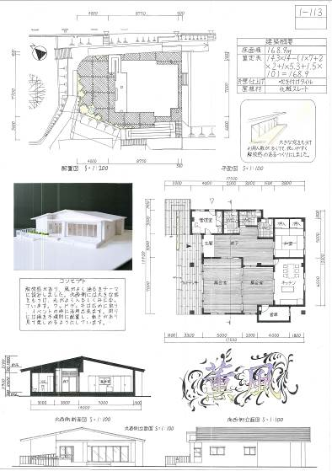
佳 作

薫風
大阪市立工芸高等学校 ３年
杉原 成海

【発表】
・過ごしやすいということが愛されるために必要な条件だと考えた。
・複雑な構造ではなく、シンプルな内部を意識した。
・集会所のドアや窓を全て開けると、入り口前の広場と一体化する。遮るものが少ないので、地域の方の大きなコミュニティ形成の場になる。
・玄関のドアや集会室、和室、キッチンの扉は縦の方向に並んでいるので、広場から広場への風の通り道になる。キッチン側からエントランス広場へ爽やかな風が吹き抜けるイメージで、温かい気持ちが風に乗って集会所を満たしてコミュニケーションの場が広がってほしいと思う。
・屋根のあるウッドデッキは大きいので、人が多く集まるときにちょっとした舞台など色々活用できる。
・スロープを中央斜めの植木鉢にすることで、少しでも緑が感じられるようにした。また、車いすの方が勢い余って落ちる危険を防ぐ仕組みにしている。
・集会所の外観は外に出ている柱とのバランスを考え、一体感を出せるように正方形の形に近づけた。被さっている大きな屋根が家にいるような安心感を与えると思う。
・面積を小さくしたうえ、廊下を大きくとった。人と人との間を大きく確保でき、動きが制限されない過ごしやすい空間になる。
・集会室の角が４つ綺麗な状態で配置したかったが、倉庫の角と小さい集会場の角が重なってしまい、いびつな形になってしまった。

【質疑応答】
（藤井さん）・一番苦労した点は？
（杉原さん）・真ん中の廊下を広くとりたかったので、各部屋の配置を考えるところが大変だった。
（福原委員長）・エレベーションが綺麗。コストや使いやすさの面でもよくできた集会所。
（越智委員）・公共建築としても非常に完成度が高い。実現性の高い、親しみの持てるいい建物だと思った。

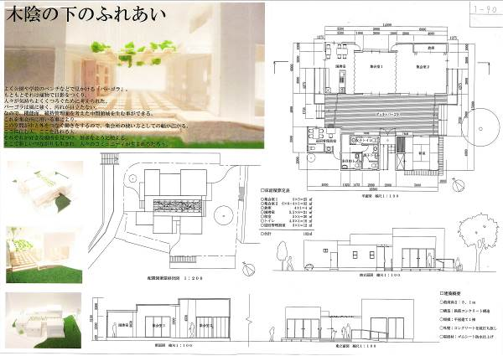
佳 作

木陰の下のふれあい
大阪市立都島工業高等学校 ３年
國吉 海斗

【発表】
・コンセプトは集会所にパーゴラを中間領域として設け、人々のふれあいを多くし、更に集会所の使い方の幅を広げるというもの。
・宮山台の緑を絶やさないために、パーゴラをはじめ、出来るだけ沢山の緑を集会所に設けようと考えた。
・各部屋を外側に位置させ、中心にパーゴラを設けることによって、集会所の３方向から入ることができる。更に、入り口の幅を広くすることで開放的になり、人々が気軽に入ることができ、様々なコミュニケーションがうまれる要因のひとつとなる。
・集会所を使用する際には、集会室と併用したり、パーゴラを通して和室を使ったり、横の広場を使ったり等様々な使い方がある。
・パーゴラは外と集会所をゆるやかに繋ぐ中間領域の役割をしているので、集会室だけではなく、その中間領域や外部あわせて使うことができ、集会所を使用する際の様々な可能性が広がる。
・外観は各部屋の高さをそれぞれ必要な高さで分けて高低差をつけることで、周囲に目立たせるとともに、その差を活かして採光や通風を得られるようにした。

【質疑応答】
（杉原さん）・集会所を考えるにあたって一番苦労した点は？
（國吉さん）・部屋のプランニング。それぞれの部屋をまず外に持ってきて、真ん中にパーゴラを持ってこようと考えていたが、東西南北どの位置に部屋を持ってきて、どのようにパーゴラと各部屋の繋がりを持たせようかといった点が少し悩んだ。
（福原委員長）・分棟になっているので、管理や運営上しんどいという意見もあったが、パーゴラを中に取り込んで、それを中心に建物を計画していることは非常にユニーク。
（越智委員）・非常に伝わりやすい、いいプレゼンテーションだった。非常に明快な表現力のあるプラン。コストや管理等に対する、自分なりの答えがもう少しはっきりあれば、実現性のあるという評価が得られたかもしれないと思う。

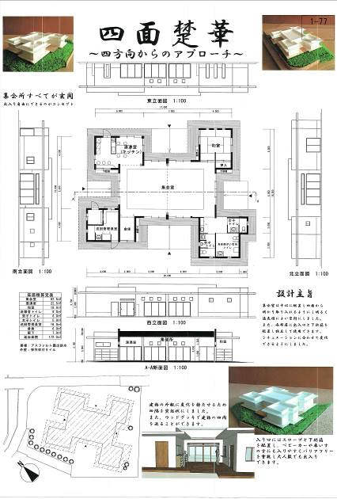
佳 作

四面楚華
～四方向からのアプローチ～
大阪府立西野田工科高等学校 ３年
福田 勝

【発表】
・作品のタイトルを中国の故事を使って「四面楚華」、四字目を歌ではなく華と名づけた。華とは、賑わいを表し、その賑わいがどこからでも出入りできるようにという意味をこめた。
・建物四面全てを開放的にして、どの面からもアプローチできる平面にした。玄関をなくして、木製のデッキを回廊のようにまわして、敷地周辺との連続性を優先させた。
・中央部に一番大きな部屋である集会室を置いて、四隅に和室、水周り、巡回管理員室といった各室の要求室を配置したことで、各室の独立使用も可能となる。
・プランニング上、平面が予想以上に大きくなったので、うまく入るかどうかスチレンボードでボリューム模型を作って確認した。
・外壁面が多くなって工事費も高くなり、敷地も全体的に目一杯使うというデメリットもあるが、こだわりを持ってあえてこの形を採用した。

【質疑応答】
（國吉さん）・四面楚華というタイトルが生まれた他の理由はあるか。
（福田さん）・インパクトを残したいと思ったのと、華やかな景色を見たいという思いを込めた。
（宮地さん）・四角い箱を四方向から入るのではなく、真ん中にもつくって角のところに部屋をつくって、アプローチが窪んでいるのがポイントになっていると思う。窪んでいるところで何かつくっていけそうな感じがする。
（福原委員長）・非常に特徴があって、記憶に残る。図面が非常に綺麗で、無駄な線が無く、素晴らしいなと感動した。四面からアプローチできるが、四面それぞれ違った条件があるので、四面の特徴を敷地の中に。
（越智委員）・平面の斬新さとタイトルの歌を華に変えるだけで意味合いが180度変わるということにびっくりした。プランがなかなか実現しにくい指摘もあるが、外観や立面図が素晴らしい。

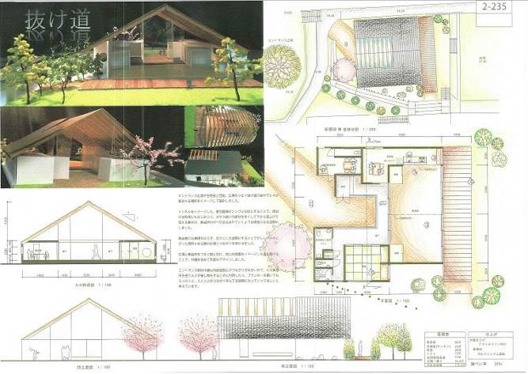
優秀作品賞

抜け道
大阪工業技術専門学校 １年
川田 ひかる

【発表】
・コンセプトとしたのは、周辺環境と敷地の高低差を利用したエントランス広場から広場までを抜ける抜け道となる集会所です。
・この建物の前に立ったときの見え方等に重点を置き、設計した。
・周辺環境を見ると、団地だけでなく、すぐ隣に住宅街が広がっている。この住宅街と馴染み、利用者の方々に親しみを持っていただけるように、大きな切妻屋根にした。大きい切妻屋根で全ての部屋を覆って、外観をシンプルにすることで、ダイナミックで飽きの来ないデザインを演出している。
・敷地の高低差に着目すると、エントランス広場、計画敷地、広場と順に高くなっている。エントランス広場に立った際に視線が見上げるようなかたちとなり、その際に思わず中に引き込まれるような錯覚に陥るよう、垂木を意匠的に見せた。反対側のレベルが高くなっている敷地から集会所を見た時に、集会所との繋がりを大きくするため、集会室のみ天井を取り払い、屋根を高く設けた。そうすることで光を多く取り入れることができ、広場との関わりを大きくもたせることができる。
・見せる庭と抜ける庭と繋がる庭の３つを計画した。見せる庭は集会所から張り出した屋根と高いレベルにある駐車場に挟まれた空間。抜ける庭は集会室に面し、広場との繋がりを大きくもたせ、エントランス部分から見た時に広場まで視界が抜けるようにシンプルで明るい庭を計画した。繋がる庭はエントランス部分と建物に入り込んでいる部分を指し、シンボルとなる桜の木を一本植え、集会所に訪れる人々に季節を感じさせながら迎え入れる。
・長い時間をかけて利用者の方々の愛情を沢山吸収し、将来的にはここに集まる人々全員が居心地のいいと思える空間になってほしい。

【質疑応答】
（福田さん）・集会所の屋根がガラスの屋根でない理由は？
（川田さん）・高いところから見たときのプライバシーや真ん中の庭のコミュニティを育むことを見せたかったので、上から見ても繋がりを見せられるように屋根をかけた。
（福原委員長）・特に建物の内部と外構を一体的に計画してまとめている所が素晴らしい。
（越智委員）・全体の形式に力があり、そこに魅力があった。

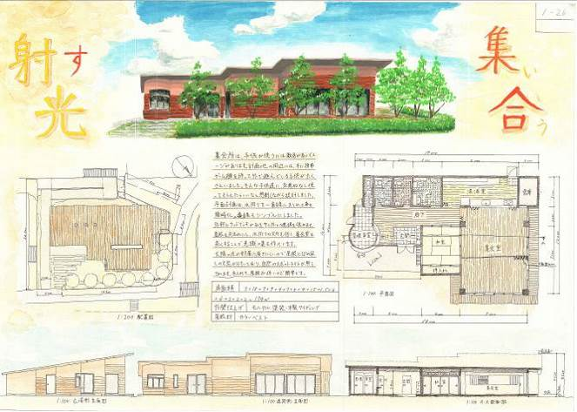
優秀作品賞

射す光・集い合う
大阪市立工芸高等学校 ３年
宮地 平

【発表】
・親しみやすさや落ち着きを特に意識してデザインした。
・色は落ち着きがあって、かつ活気があるビビッドな元気のある感じの色を参考にした。
・管理室は曲線にして、視覚的に用途が違うと分かるようにしている。
・視線と空気感が和室と集会室で一体感が出るように開口部をとっている。
・集会室内は木に阻まれて外部の状況があまり気にならないようにした。植栽は道路と敷地をわけるようにしている。
・屋根は天窓があるが、高さを２m程度と低くすることで、手入れもしやすくしている。
・動線の組み方は、水周りをまっすぐすることで、配管工事も簡単にしている。
・デザインとは思いやりであると考えている。地域と子供の関係に焦点をあてて、どうやったら子供たちがコミュニティを作っていけるかをテーマに設計した。

【質疑応答】
（川田さん）・集会所の使い方や外部の関わりをどう考えているか。
（宮地さん）・最初に子供に使ってもらえるように意識した。子供によって活動の幅が広がる。
（福井さん）・和室の暗さを上回る何かはあるか。
（宮地さん）・外面は押入れでまとめて、中のほうにアクセスの幅を広げた。外部に晒されているというよりは、内側に自分の領域が広がっていることが安心できるのではと考えた。
（長堀補佐）・自分のやりたいことを全てプランに盛り込めたか。諦めたところはある？
（宮地さん）・全て詰め込んだ。
（西技師） ・経緯は？
（宮地さん）・子ども自身に動いてもらって、それが伝達していく、影響を及ぼすことを意識してコンセプトとした。
（福原委員長）・建築が周りに影響を与えることが評価された。まわりの街の側から見た外観が非常にいい。
（越智委員）・団地の内側ではなく外側に大きく開いた計画にしていることを一番評価した。

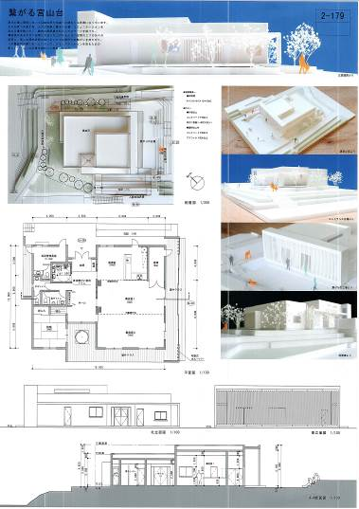
準グランプリ

繋がる宮山台
大阪建設専門学校 １年
久保 和誠

【発表】
・現代の日本ではSNSの普及によりコミュニケーションが希薄になっていると考え、それを改善するためにこの建築が新しいコミュニケーションのツールになればと設計した。
・必要な諸室を小さなボリュームに分け、中間的空間を設けることによって、四つの空間を繋ぎ合わせることができる。
・庇は日差しや雨などをしっかり遮れるように、高さ長さなど調節して外観にも気を配り、額縁のようなものにして外から来る人は受け入れの窓口、中から見た人には風景を描写したような感覚になれることを期待してつくった。そうすることで、中と外の繋がりがうまれる。額縁に可動式ルーバーをつけることで、中央から両端に開閉でき舞台の幕を表現している。舞台として使うことができ、新しい人と人との繋がりが生まれると考えている。
・計画地は非常に高低差があり、つながりの広場では舞台の前に高低差を利用して観客席をつくって一体を劇場とした。
・エントランス広場は団地のメインの入り口となるため、外観を意識した。
・正面玄関は額縁を広くとり、人を受け入れるため開口を大きくした。
・建築と建築の間にあるシンボルツリーの周りにデッキを設けることで、人が溜まれる場所となることも期待できる。
・この建築で新しいコミュニケーションの輪を広げてもらえるよう願い、設計した。

【質疑応答】
（宮地さん）・ルーバーの案はどこから？
（久保さん）・象徴的なものを設けたくて、高低差を利用したイベントが出来ればと思い、舞台をつくった。
（越智委員）・プランニングが非常に実用的。グランプリに勝るとも劣らない作品で、細かく検討され、つくりこんでいる。最大の特徴は東側の段差を活用したステージで府としても実現したかったが、メンテナンスの面なども考えて少し不安がある。
（福原委員長）・表現としても非常に洗練されていて美しい。それぞれの箇所に求められているものをしっかりと実現できていると思う。

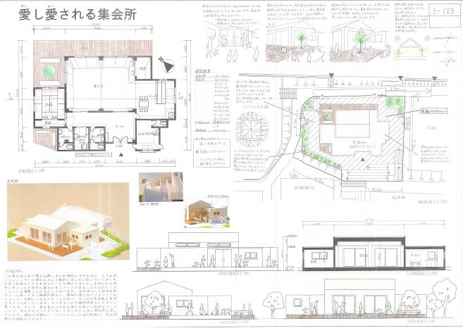
グランプリ

愛し愛される集会所
大阪市立工芸高等学校 ３年
夏目 亜利紗

【発表】
・どのように設計すれば、人々に長く愛され、利用してもらえるかをコンセプトに製作した。
・設計者が図面に対する思いを、「愛する」という言葉に例え、このタイトルにした。
・この集会所がよいコミュニティの場となるように、建物周辺の空いたスペースを利用してベンチを置き、多くの休憩スペースを設けた。休憩スペースをウッドデッキにすることで、家の庭にいるように寛ぐことができる。また、集会所を利用しない人でも気軽に立ち寄れるので、人々が自然に集まるうえに、会話が生まれることも期待できる。
・一番こだわったのは、敷地内を全面バリアフリーにすること。駐車場からのスロープと階段含め、５ヶ所から敷地内にアプローチすることができる。長く愛される建物とは、誰にでも安心して安全に利用してもらうことがポイントになってくる。バリアフリーにしたことで、身体の不自由な人や足腰が弱いお年寄りの方々、小さい子供が段差に躓いて怪我をする事態も防ぐことができる。物理的な段差を無くすとともに、誰にでも利用してもらえる集会所にすることで人々の心の隔たりも無くなるようにと考えた。
・性別年齢問わず好んでもらえる建物は、シンプルなデザインだと考えた。ただシンプルだと飽きが来てしまうので、集会室の天井だけを高くし、一般住宅のような馴染みのある屋根をとりつけることで親しみを持ってもらえると考えた。
・周辺環境との調和に配慮したうえで、緑を多く植えた。また、葉が少ない木にすることで、景観への配慮もした。
・玄関を入ると、各部屋が見渡せるようになっている。
・廊下は短く、広くなっているので、人が一斉に出入りしても混雑することのないように設計した。
・玄関のドアから集会所のドアまでを一直線上に近い配置にすることで通気性をよくし、大きな窓を取り付けることで自然採光を多く取り入れられるように設計した。
・よいコミュニティの場となり誰もが安心して利用でき、長く親しまれるデザインで管理がしやすくコストダウンにも繋げることをポイントに設計した。

【質疑応答】
（久保さん）・庇が無い意図は？
（夏目さん）・外から歩いている人にも中の活動や人々の集まり方が全面的に見えるようにしたかったため。
（福原委員長）・考え方を図表で表現して、一生懸命考えることを随所に盛り込んでいる。
（越智委員）・バリアフリーや環境面、コスト面をきっちり押さえて、総合的にまとめている。

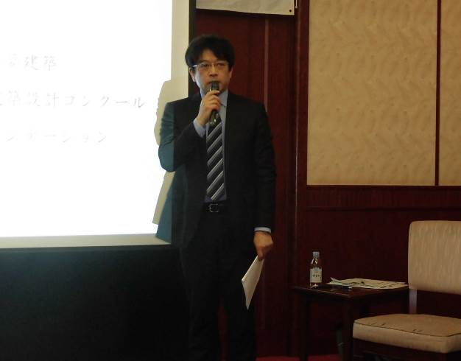
全 体 講 評

審査委員長
大阪工業大学工学部
空間デザイン学科 教授
福原 和則

・今日は非常に素晴らしいプレゼンテーションを聞かせていただきまして、どうもありがとうございました。

・本当に楽しくて、これから何時間も聞いていたい気持ちになりました。

・今年の特徴としては、団地の真ん中に建てるのではなく街に面して建てるということ、高低差があるということ、横にイベントなどを行う広場があるという非常に豊かな条件の下でのコンペで、それに応えて専門学校生の皆さんと高校生の皆さんが非常に豊かな案を出してくれました。

・集会所ということで、いつも同じような用途の部屋、面積を求められるが、新しい見識に挑戦しようと意欲的なプランが出てきたことが非常に大きな収穫だったと感じています。

・このコンペの非常に重要な点としては、一等賞は実現する、実際に建てるということで、審査員としても多少無理があっても意欲的な案を採用して建てさせてあげたい気持ちがありますが、実際に建ったら住民の方々が何十年も使い続けるので責任も出てきます。でも、皆さんのレベルだったらそういったことも乗り越えて、難しいけれどもこうしたら出来るのではないかと、実現するためのアイデアも含めて提案する力があると今回特に感じたので、意欲的な案を出してほしいし、実現する術を含んだ案が今後出てくることを期待しています。

・今年の案については凄いレベルで、奨励賞とか佳作、優秀賞関係なく、ここに出ている皆さんの案はどれ1つとっても全然恥ずかしくないです。

・大学生や社会人関係なく、建築を志して案をつくるという立場で、純粋に公平に見た場合でも非常に誇れるので、今回の受賞を皆さん誇りにして、頑張ってほしいなと思います。

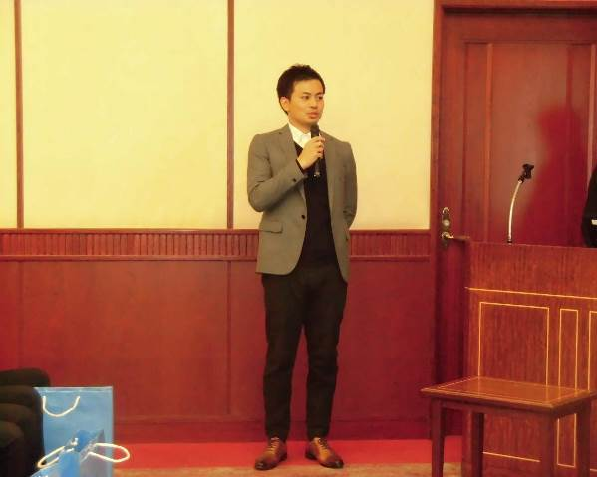
受賞者からの応援メッセージ

第19回グランプリ受賞者
岡田 有為

・受賞者の皆さん、本日はおめでとうございます。

・今回350点ということで、私の時は190点位と全然数が違うので、もし今年学生で応募していたらどうなっていたのかなと思いながら、皆さんの素晴らしいプレゼンを聞いていました。

・激励メッセージということで、進学される方も就職される方も、皆さんこの受賞を自信もって、今後の人生を歩んでいけたらと思います。

・私自身、専門学校を卒業して就職が決まった後やっていけるかなと不安を抱きながら受賞の日を迎えていたのですが、この受賞が1つの自信となって今でも建築に携われているかなと思います。

・実際に建築したものを見て、当時の設計とは敷地の形も計画も大きく変わってしまって自分のコンセプトが反映されているところ、反映されていないところもありました。

・この集会所でよかったのかなとずっと不安でしたが、実際に担当された方のメッセージや苦労したこと、集会所を使う方の話を色々と聞き、設計できてよかったと今になって思います。

・今回受賞されたグランプリの方も楽しみにしていただけたらと思います。来年またチャンスのある方もいらっしゃると思うので、今回学んだことを励みに来年も挑戦していただけたらなと思います。

・建築は答えが無くて大変なこともありますが、だからこそ楽しさも沢山あると思いますので、建築を嫌いにならずにこれからも勉強していってほしいです。

・これから多くの建築を見て、建築とは関係ない経験もそれぞれの設計に出てくるので、経験を惜しまずチャレンジしていただけたらと思います。

